Informática na restauração

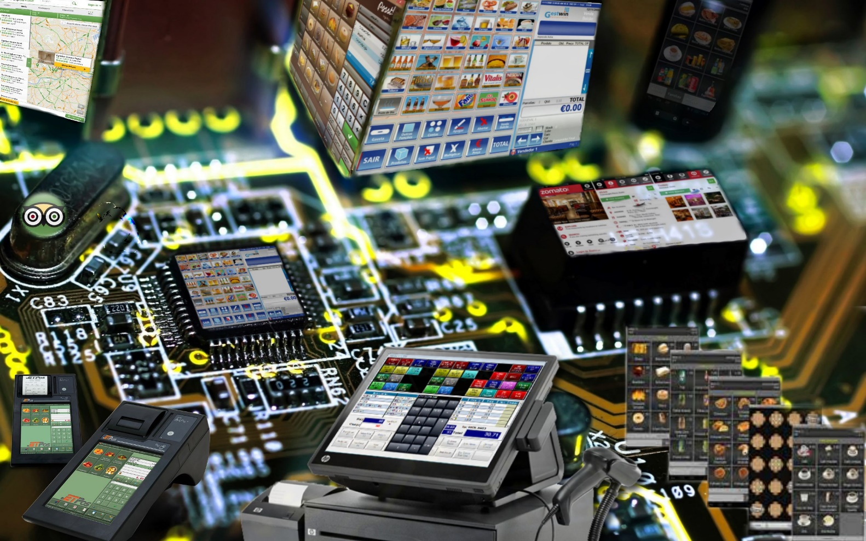

Informática na restauração



Orientadora de curso: Prof. Alexandra Vilar

Índice

**Introdução** 3

**Descrição do projeto e objetivos** 4

**Conclusão** 5

**Bibliografia** 1

**Anexos** 2

# **Introdução**

Sou aluno finalista da Escola Profissional de Esposende e frequento o Curso Técnico de Restauração, da variante Restaurante/Bar, e pretendo realizar um Prova de Aptidão Profissional, concluindo assim os três anos de curso.

Eu vou realizar a minha PAP com base na informática ligada à restauração e eu pensei neste projeto, porque engloba duas vertentes que eu gosto de fazer, que é a restauração e a informática. Pensei neste tema com base nos meus gostos e acho que é uma mais- valia estar a par das novas tecnologias, para podermos evoluir. Também pretendo alertar que a restauração não é só servir, mas também ter outros conhecimentos, daí ter escolhido este tema, também pretendo mostrar alguns utensílios que possam ajudar no seu bom funcionamento, poder ajudar e ser um bom empregado de mesa. Através da informática, podemos divulgar e apresentar as potencialidades do restaurante, promovendo-o e atraindo novos clientes. Pretendo falar um pouco sobre os software que são muito importante na nossa área e também pretendo apresentar alguns sites tanto para dispositivos móveis como para computadores, podendo ser online ou através de aplicações.

# **Descrição do projeto e objetivos**

Eu neste projeto pretendo falar sobre os *softwares* e sobre alguns sites e programas e também alguns equipamentos que podem utilizar para o empregado de mesa ser mais eficiente.

Sobre os *software*s, eu acho que é bom saber utilizado, porque penso que é essencial ter alguns conhecimentos para ser um bom empregado de mesa e também ser uma mais-valia para poder entrar no mercado de trabalho e pensar numa hipotética promoção; também pretendo ter mais conhecimentos e apresentar alguns sites ou aplicações que através delas podemos divulgar e apresentar os benefícios que possam trazer para atrair novos clientes.

Também pretendo falar de algumas utensílios que possam ajudar o empregado de mesa a ser mais eficiente no que faz, e com o sistema de atendimento que serve para chamar o empregado de mesa; também para pedir a conta e também para cancelá-la, tornando a presença do empregado de mesa mais discreta. Eu pretendo chamar a atenção para o facto de uma boa gestão dos recursos informáticos são uma mais-valia para um bom funcionamento de qualquer unidade, apresentando alguns equipamento, site e alguns softwares.

Os materiais que eu pretendo utilizar para o meu projeto e o meu computador em que eu pretendo conseguir um software para poder utilizar e um dispositivo android.

# **Conclusão**

Eu acho que escolhi uma tema interessante e que favorece as minhas qualidades e acho que e permitirá reforçar a otimização de um restaurante/ hotel, pois assim estamos mais atualizados em termos de novas tecnologias.

Com esta informação, as unidades podem tornar-se mais eficazes no atendimento ao cliente, satisfazendo-o e fidelizando-o.

Sei que esta tarefa não é fácil, até porque tenho de abordar conteúdos que não estão diretamente ligados à minha área de formação, no entanto, com ajuda de todos, penso que irei conseguir fazer o que pretendo.

# **Bibliografia**

sdilab [online], [citado em 13/11/2015; 14h30m GMT] Disponível em:

<http://www.sdilab.pt/index/>

centralgest [online], [citado em 13/11/2015; 14h35m GMT] Disponível em:

<http://www.softwarepos.com.pt/software-restauracao>

zomato [online], [citado em 13/11/2015; 14h40m GMT] Disponível em:

<https://www.zomato.com/pt>

tripadvisor [online], [citado em 13/11/2015; 14h45m GMT] Disponível em:

<http://www.tripadvisor.com.br/>

alarme48 [online], [citado em 13/11/2015; 14h50m GMT] Disponível em:

<http://www.alarmes48.com/sistemaatendimentocliente>

# **Anexos**

Índice provisório

Definição

Definição de softwares

Equipamentos

Importância de ter um software informático

Na gestão de contas

Na gestão de stocks

Na gestão de funcionarios

Variedade de progamas e sites existentes

Pos – sofware de faturação

Ped - equipamento de registo de pedidos portátil

Msg – equipamento de informação diária

Pisch – gestão de stocks móvel

Plus – equipamento de faturação portátil

Sistema de atendimento

Zomato

Tripadvisor

Vinino

Funcionalidade de cada um